2026年北京市通州区
青少年“AI与财经素养”创新培养夏令营
报名通知

各高中校：
为进一步落实党的二十大报告提出的教育、科技、人才三位一体建设的要求，推动拔尖创新人才贯通培养体系建设，通过数字金融实验研究教育培养学生动手能力，激发中小学生好奇心、想象力和探求欲，引导学生广泛参与探究实践，做到学思结合、寓教于乐，自觉获取财经知识、厚植家国情怀，提升青少年的科学精神、创新意识和实践能力，特组织开展本期夏令营。本次夏令营聚焦财经领域，以数字金融实验研究为主题来构建项目式学习。
一、报名条件
1.学生就读年级：高一。
2.学生应热爱祖国，品德良好，遵纪守法，身心健康;
3.数学、物理、信息科技等理工学科基础较好，对数字金融感兴趣，有创新意识和创新能力;
二、报名时间及方式
（一）报名时间
即日起至2025年7月8日17:00。
（二）报名方式
通过链接或二维码，进行报名（每所高中校2个名额，由学校推荐申报）。
1.报名链接：https://v.wjx.cn/vm/Q2QPBF1.aspx#
2.报名二维码
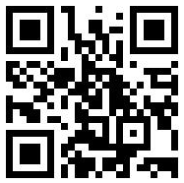
三、领取入营通知书方式
请于7月10日上午10:00至下午15:00，携带学生身份证在北京学校南门门卫处领取。
四、夏令营具体安排
（一）签到时间与地点
时间：7月11日-12日下午13:00-13:20
地点：北京学校高中楼一层大厅（凭录取通知书从南门入校）
- 开营仪式
时间：7月11日下午13:30
地点：北京学校高中楼一层报告厅
（三）课程实践
（四）闭营式
时间：7月12日下午16:30—17:00
地点：北京学校高中楼一层报告厅

附件：1.自荐书模版
2.2026年北京市通州区青少年“AI与财经素养”创新
培养夏令营方案
3.北京学校南门地图

北京市通州区教师研修中心
2026年6月25日
（研修中心 联系人：席老师 联系电话：52113019）
（北京学校 联系人：宋老师 联系电话：56693212）

附件1
自荐书模版

尊敬的 老师：
您好！
我是________（学校）年级学生____，郑重自荐申请参加本次 “AI 与财经素养” 创新培养夏令营活动。……特此自荐。
一、个人学业与综合基础
1.文化课学习
2.AI 相关积累
3.财经素养实践，比如积极参与校园跳蚤市场、班级模拟理财、零花钱规划实践活动，学习收支记账、成本核算等；或关注日常物价、基金科普、小微企业商业模式等思维习惯。
二、参赛动机与学习目标
报名初衷
学习规划（可根据课程安排撰写）
三、个人综合素质与优势
习惯与品格
协作能力
课余拓展：包含日常关注财经新闻、科创资讯，主动参与学校竞赛、信息科技类科普活动等。
四、实践项目的规划或设想

自荐人：________
联系电话（微信号）：________
日期：____年__月__日

附件2

2026年北京市通州区
青少年“AI与财经素养”创新培养夏令营方案
课程安排
日期 | 行程 | 具体内容
第一天13:00-13:30 | 举办开营仪式 | 1.13:00-13:30，领导致辞
第一天13:30-17:00 | 专家主题讲座 | 1.13:30-14:00,财经实验研究学术讲座  2.14:00-14:30，财经数据下载和分析  3.14:30-15:00,，案例研究介绍
第一天13:30-17:00 | 营员分组与选题 | 1.15:00-16:00，营员分组，开题指导，小组开展课题研究  2.16:00-17:00，一对一小组交流研讨
第二天8:30-12:00 | 实验指导 | 1.8:30-11:00，小组实验研究，指导老师和助教指导
第二天8:30-12:00 | 课题案例改进与模拟答辩 | 1.11:00-12:00，基于数据库与数据分析对于课题案例进行改进，模拟答辩。
第二天13:30-17:00 | 答辩展示 | 1.13:30-14:30，制作汇报PPT，由指导老师为各课题组进行个性化问诊。各课题组自主进一步优化讨论原有课题，完成答辩PPT与稿件的最终修订，准备赛事汇报答辩。
第二天13:30-17:00 | 课题终审、展示、答辩、评审 | 2.14:30-16:30，各小组依次进行课题展示，接受专家提问并答辩，评审专家点评。
第二天13:30-17:00 | 结营、颁奖 | 1.16:30-16:40，结营仪式，领导致辞；  2.16:40-17:00，活动终审结果发布并为获奖小组颁奖

附件3

北京学校南门地图

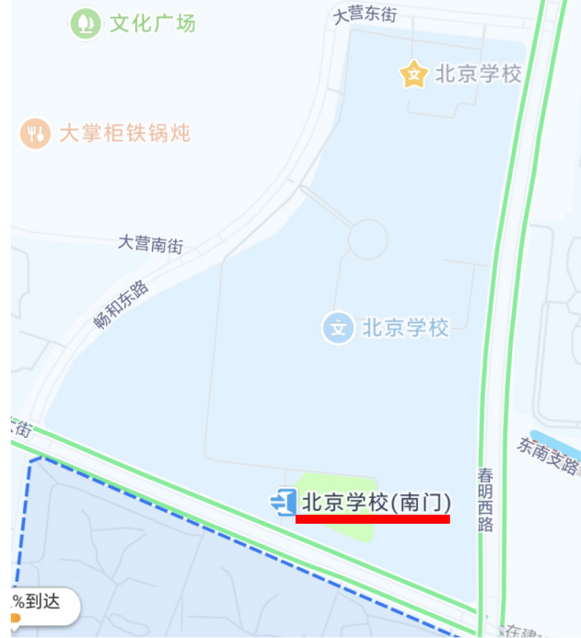
注：该地址为夏令营活动地点。

